1. **Основные понятия. Классификация ЭП**

**Электронные приборы** – это устройства, работа которых основана на использовании электрических, тепловых, оптических и акустических явлений в твёрдом теле, жидкости, вакууме, газе или плазме. Наиболее общие функции – преобразование информационных сигналов или энергии.

*Основными задачами* ЭП: усиление, генерирование, передача, накопление и хранение сигналов.

В зависимости *от вида сигналов и способа обработки информации* все ЭП разделяют на:

- электропреобразовательные (диоды, транзисторы, тиристоры),

- электросветовые (светодиоды, лазеры),

- фотоэлектрические (фотодиоды, фототранзисторы, солнечные батареи),

- термоэлектрические (полупроводниковые диоды, транзисторы),

- акустоэлектрические (акустоэлектрические усилители, генераторы, фильтры),

- механоэлектрические.

*По виду рабочей среды* различают следующие классы приборов:

- полупроводниковые,

- электровакуумные,

- газоразрядные,

- хемотронные (жидкостные)

*По диапазону частот*:

- низкочастотные,

- высокочастотные,

- сверхвысокочастотные;

*По мощности*:

- малой мощности,

- средней мощности,

- мощные.

Понятие **режима** ЭП включает в себя совокупность условий, определяющих его работу. Различают электрический, механический, климатический режимы.

Оптимальные условия работы прибора при эксплуатации, испытаниях или измерениях его параметров определяются номинальным режимом.

Предельные параметры характеризуют предельно допустимые режимы работы (максимально допустимая мощность и т.д.)

Различают статический и динамический режимы.

Если прибор работает при постоянных значениях напряжений на электродах, такой режим называется статическим (все параметры не меняются во времени).

Режим работы прибора, при котором напряжение хотя бы на одном из электродов меняется во времени, называется динамическим.

Кроме параметров режима, различают **параметры ЭП** (коэффициент усиления, внутреннее сопротивление и др.).

Связь между изменениями токов и напряжений на электродах в статическом режиме описывается статическими характеристиками.

Совокупность статических характеристик при фиксированных значениях третьего параметра называют **семейством характеристик**.

1. **Классификация полупроводниковых диодов**

**Полупроводниковым диодом** называют электропреобразовательный прибор, содержащий один или несколько переходов и два вывода для подключения к внешней цепи.

В диодах применяются *электронно-дырочный переход*, *контакт металл–полупроводник*, *гетеропереход*.

Низкоомная область диодов называется **эмиттером**, а высокоомная – **базой**.

*По типу исходного материала* диоды бывают:

- германиевые,

- кремниевые,

- селеновые и др.

*По конструкторско-технологическим особенностям* диоды бывают:

- точечные,

- сплавные,

- диффузионные,

- с барьером Шоттки и др.

*По назначению* диоды делятся на:

1. Выпрямительные (силовые), предназначенные для преобразования переменного напряжения источников питания промышленной частоты в постоянное.

2. Стабилитроны (опорные диоды), предназначенные для стабилизации напряжений, имеющие на обратной ветви ВАХ участок со слабой зависимостью напряжения от протекающего тока.

3. Варикапы, предназначенные для использования в качестве емкости, управляемой электрическим напряжением.

4. Импульсные диоды, предназначенные для работы в быстродействующих импульсных схемах.

5. Туннельные и обращенные диоды, предназначенные для усиления, генерирования и переключения высокочастотных колебаний.

6. Сверхвысокочастотные, предназначенные для преобразования, переключения, генерирования сверхвысокочастотных колебаний.

7. Светодиоды, предназначенные для преобразования электрического сигнала в световую энергию.

8. Фотодиоды, предназначенные для преобразования световой энергии в электрический сигнал.

1. **Общие параметры диодов**

Электронно-дырочный переход получается путём легирования примесями части монокристалла. *Легирование* осуществляется путём:

- диффузии атомов примеси из внешней среды при высокой температуре,

- ионным внедрением при бомбардировке кристалла пучком ионов примесей, ускоренных в электрическом поле,

- вплавлением в полупроводник металла, содержащего нужные примеси,

- методом эпитаксии - наращиванием на поверхность кристалла-подложки тонкой плёнки полупроводника с противоположным типом проводимости.

На рисунке показано ***устройство планарно-эпитаксиального диода***.

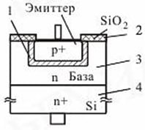

Базу изготавливают путём наращивания на подложке из низкоомного кремния тонкого слоя высокоомного полупроводника, повторяющего структуры подложки. Этот слой, называемый ***эпитаксиальным***, покрывают плотной защитной плёнкой двуокиси кремния.

В пленке протравливается окно, через которое путем диффузии бора или алюминия создается p-n-переход, вывод которого на поверхность защищен пленкой окисла.

На рис. приведена структура кремниевого p-n-перехода, полученного методом диффузии акцепторов в полупроводник n-типа через маску из плёнки двуокиси кремния.

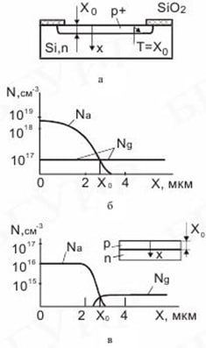

Поверхность, на которой концентрация доноров = концентрации акцепторов, называется ***металлургической границей***. Эффективная концентрация примеси на ней равна нулю.

1. **Выпрямительные диоды**

**Выпрямительные диоды** преобразуют переменный ток в пульсирующий.

Основой выпрямительного диода является несимметричный р–n переход с большой площадью поперечного сечения, которая необходима для получения большого прямого тока.

Работа выпрямительных диодов основана на вентильных свойствах перехода.

В высоковольтных источниках питания применяют *выпрямительные столбы и блоки*.

**Выпрямительные столбы** представляют собой последовательное соединение выпрямительных диодов, находящихся в одном корпусе, чем достигается повышение допустимого обратного напряжения. Для повышения I_ПР несколько диодов включают параллельно.

**Выпрямительные блоки** – это конструктивно завершенные устройства соединенных определенным образом выпрямительных диодов.

*По мощности*, рассеиваемой р–n переходом, диоды бывают:

- малой,

- средней,

- большой мощности.

1. **Стабилитроны**

**Стабилитроны** предназначены для стабилизации напряжения в электрических цепях.

*Принцип работы стабилитрона* основан на явлении электрического пробоя р–n перехода при подаче на диод обратного напряжения.

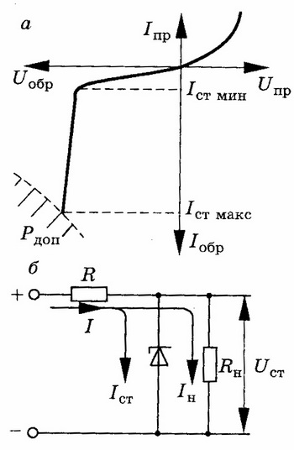На рисунке схема включения.

Стабилитрон всегда включается параллельно нагрузке.

В качестве исходного материала для изготовления стабилитронов используется кремний, имеющий большую ширину запрещенной зоны и соответственно малый обратный ток, в связи с чем вероятность возникновения теплового пробоя очень мала.

Величина пробоя р–n перехода зависит от удельного сопротивления базы диода. Низковольтные стабилитроны изготавливаются из сильнолегированного материала, и у них более вероятен туннельный пробой. Высоковольтные стабилитроны изготавливаются из слаболегированного материала, и у них вероятен лавинный вид пробоя.

По величине допустимой мощности рассеивания стабилитроны подразделяются на стабилитроны малой, средней и большой мощности.

Выпускаются следующие разновидности стабилитронов:  
- *общего назначения*,   
- *прецизионные*,   
- *импульсные*,   
- *двухдиодные*,   
- *стабисторы*.

**Стабилитроны общего назначения**используются в схемах стабилизаторов источников питания, ограничителей, фиксаторов уровня напряжения. **Импульсные стабилитроны**используются для стабилизации постоянного и импульсного напряжения, а также ограничения амплитуды импульсов напряжения малой длительности.

**Двухдиодные стабилитроны**работают в схемах стабилизации в качестве источников опорного напряжения.

**Двуханодные стабилизаторы** применяются в схемах стабилизации от перенапряжений обеих полярностей. Они имеют два p–n перехода, включенных встречно, а их внешние выводы сделаны от p-областей.

**Стабисторами** называют диоды, у которых для стабилизации напряжения используется прямая ветвь ВАХ. Особенностью стабисторов является малое напряжение стабилизации, которое определяется прямым падением напряжения на диоде. Стабисторы используются для стабилизации малых значений напряжения, причем рабочим является прямое смещение диода.

***Температурный коэффициент напряжения стабилизации (ТКН)***– отношение относительного изменения напряжения стабилизациипри изменении температуры окружающей среды и постоянном токе стабилизации к изменению температуры, вызвавшему это изменение.

У низковольтных стабилитронов с ростом температуры вероятность туннельного переноса возрастает, а напряжение пробоя падает. Поэтому низковольтные стабилитроны имеют отрицательный ТКН.

Таким образом, у высоковольтных стабилитронов увеличивается с возрастанием температуры, и они имеют положительный ТКН.

Для уменьшения ТКН последовательно со стабилитроном включают полупроводниковые диоды в прямом направлении или терморезисторы с ТКС противоположного знака.

Для уменьшения температурного коэффициента напряжения стабилизации используют **прецизионные стабилитроны**, у которых имеются три последовательно соединенных р–n перехода. Один из них – стабилизирующий и включен в обратном направлении, а два других – термокомпенсирующие и включены в прямом направлении.

1. **Варикапы**

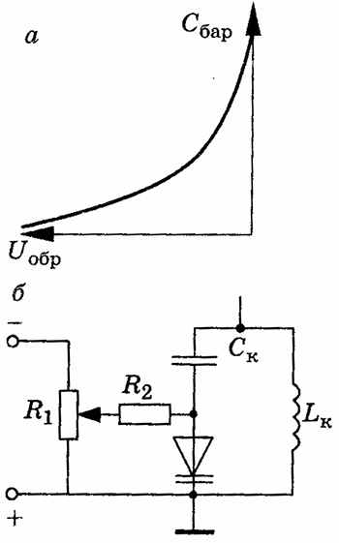**Варикапами** называются полупроводниковые диоды, в которых используется зависимость барьерной ёмкости p-n-перехода от обратного напряжения.

Варикапы применяют в устройствах управления частотой колебательного контура, в параметрических схемах усиления, деления и умножения частоты, в схемах частотной модуляции, управляемых фазовращателях и др.

Предпочтение отдаётся варикапам на основе барьерной ёмкости p-n-перехода.   
***Добротность* варикапа** – отношение реактивного сопротивления варикапа на заданной частоте переменного сигнала к сопротивлению потерь при заданном значении емкости или обратного напряжения*.*

1. **Импульсные диоды**

**Импульсный полупроводниковый диод** – это диод, имеющий малую длительность переходных процессов и предназначенный для работы в импульсных режимах работы.

*Основное назначение* импульсных диодов – работа в качестве коммутирующих элементов электронных схем, детектирования высокочастотных сигналов и др.

Переходные процессы в диодах связаны в основном с двумя явлениями, происходящими при быстром изменении напряжения на диоде или тока через диод.

*Первое из них* – это накопление неосновных носителей заряда в базе при его прямом включении и их рассасывание при уменьшении напряжения.

*Второе явление* – это перезарядка барьерной ёмкости, что также влияет на свойства диода.

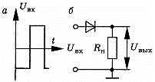На рисунке приведена простейшая схема   
диодного ключа, работающего на   
активную нагрузку.

Сопротивление нагрузки обычно значительно больше прямого сопротивления диода и принято считать, что схема питается от генератора тока. При таком генераторе ток не зависит от сопротивления внешней по отношению к нему цепи, т.е. от сопротивления диода и нагрузки.

Производство импульсных диодов основано на современных производительных и контролируемых методах формирования p-n-перехода с использованием планарной технологии, эпитаксиального наращивания, а также ионнолучевой технологии.

Основными исходными материалами служат кремний и арсенид галлия.

Для ускорения переходных процессов и увеличения быстродействия в исходный полупроводник вводят примесь, например, золото, уменьшающую время жизни неосновных носителей.

1. **СВЧ диоды (инет)**

**СВЧ диод** - это полупроводниковый диод, предназначенный для работы в диапазоне сверхвысоких частот.

В отличие от обычных выпрямительных диодов, СВЧ диоды оптимизированы для высокочастотных сигналов. У них меньшие паразитная емкость и индуктивность, более высокое быстродействие.

***Преимущества СВЧ диодов:***

Высокая частота переключения, малые потери на высоких частотах, высокая линейность, ВАХ низкие нелинейные искажения

***Недостатки:***

Более высокая стоимость, ограничения по максимальному току и напряжению, требования к бережному обращению и монтажу

**Классификация**

СВЧ диоды классифицируют *по их функциональному назначению*:

*Детекторные диоды* - для детектирования СВЧ сигналов

*Смесительные диоды* - для смешивания частот

*Умножительные диоды* - для умножения частоты

*Переключательные диоды* - для коммутации СВЧ сигналов

*Варикапы* - для электрической перестройки резонансной частоты

*Стабилитроны* - для стабилизации напряжения

1. **Туннельные и обращенные диоды**

**Туннельные диоды –** это полупроводниковые приборы на основе вырожденного полупроводника, в котором туннельный эффект приводит к появлению на прямой ветви вольт–амперной характеристики области с отрицательным дифференциальным сопротивлением. Туннельные диоды используются для усиления, генерирования и переключения сигналов.

Для изготовления туннельных диодов используется полупроводниковый материал с очень большой концентрацией примесей и следствием этого является:

1. Малая толщина перехода.

2. Расщепление примесных энергетических уровней с образованием примесных энергетических зон, которые примыкают к зоне проводимости в n–области и к валентной зоне в p–области.

3. Уровень Ферми располагается у электронного полупроводника в зоне проводимости, а у дырочного – в валентной зоне.

**Обращённые диоды**

Обращенные диоды выполняются на основе полупроводника с критической концентрацией примесей, в котором проводимость при обратном смещении значительно больше, чем при прямом напряжении.

На рисунке изображено УГО.

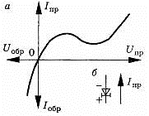

При подаче обратного напряжения происходит туннельный перенос электронов из валентной зоны p–области на свободные уровни зоны проводимости n–области, и через диод протекает большой обратный ток.

При прямом смещении диода, перекрытия зон не происходит и прямой ток определяется только диффузионным током.

Рабочим участком обращенного диода является обратная ветвь ВАХ, что отражено в его названии.

Данный тип диодов используется в детекторах, смесителях СВЧ диапазона и переключающих устройствах.

1. **Основные понятия. Классификация биполярных транзисторов**

**Биполярным транзистором** называют электропреобразовательный прибор, имеющий два p–n перехода, пригодный для усиления мощности электрических сигналов.

По *принципу действия* транзисторы делятся на: *биполярные* и *полевые*.

В работе **биполярных транзисторов** используются носители обеих полярностей (дырки и электроны), что и отражено в их названии.

В **полевых (униполярных) транзисторах** используется движение носителей одного знака.

По *порядку чередования* p–n переходов транзисторы бывают: n–p–n и p–n–p типов.

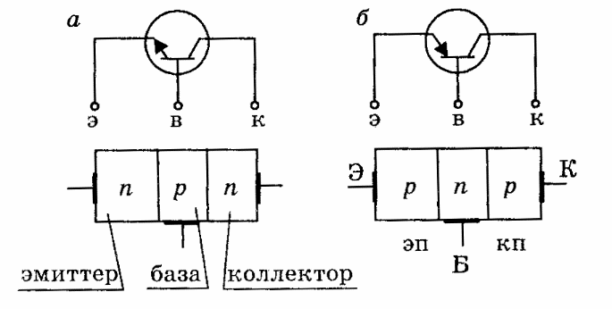

Область транзистора, расположенная между p–n переходами, называют **базой**.

Область транзистора, из которой происходит инжекция носителей в базу, называют **эмиттером**, а переход эмиттерным.

Область транзистора, осуществляющая экстракцию носителей из базы, называют **коллектором**, а переход коллекторным.

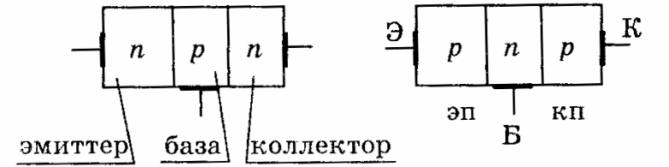

Толщина базы делается значительно меньше диффузионной длины неосновных носителей в ней.

Концентрация атомов примеси в эмиттере и коллекторе значительно больше, чем в базе.

По *мощности*, рассеиваемой коллектором, транзисторы бывают:

- малой мощности;

- средней мощности;

- большой мощности.

По *частотному диапазону* в зависимости от граничной или максимальной

рабочей частоты транзисторы делятся на:

- низкочастотные;

- средней частоты;

- высокочастотные;

- сверхвысокочастотные.

Для маркировки биполярных транзисторов используется буквенно-цифровая система условных обозначений. ***Обозначение биполярных транзисторов*** состоит из шести или семи элементов.

*Первый* элемент – буква русского алфавита или цифра, указывающая исходный материал: Г(1) – германий, К(2) – кремний.

*Второй* элемент – буква, указывающая на тип транзистора: Т – биполярный, П – полевой.

*Третий* элемент – цифра, указывающая на частотные свойства и рассеиваемую мощность транзистора (табл. 4.1).

*Четвертый, пятый, (шестой)* элементы – цифры, указывающие порядковый номер разработки.

*Шестой (седьмой)* элемент – буква русского алфавита, условно определяющая классификацию по параметрам транзисторов, изготовленных по единой технологии.

1. **Устройство и принцип действия биполярного транзистора**

В зависимости *от полярности внешних напряжений*, подаваемых на электроды транзистора, различают следующие режимы его работы:

**Активный режим** – эмиттерный переход смещен в прямом направлении (открыт), а коллекторный – в обратном направлении (закрыт).

**Режим отсечки** – оба перехода смещены в обратном направлении (закрыты).

**Режим насыщения** – оба перехода смещены в прямом направлении (открыты).

**Инверсный режим** – коллекторный переход смещен в прямом направлении, а эмиттерный – в обратном. В таком режиме коллектор выполняет роль эмиттера, а эмиттер – роль коллектора. При инверсном включении параметры реального транзистора существенно отличаются от параметров при нормальном включении.

В зависимости *от того, какой электрод транзистора является общим*, различают три схемы включения.

На рис. а показана схема включения транзистора **с общей базой (ОБ)**,  
на рис. б – схема **с общим эмиттером (ОЭ)**,  
на рис. в – схема **с общим коллектором (ОК)**.

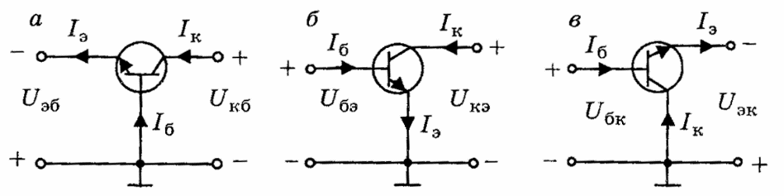

Принцип действия транзисторов n–p–n и p–n–p типов одинаков, различие заключается лишь в полярности внешних напряжений и типа основных носителей, инжектированных в область базы.

*Принцип действия* транзистора принято рассматривать в активном режиме работы в схеме с общей базой рис. Под действием внешнего напряжения Uэб эмиттерный переход смещен в прямом направлении, а под действием Uкб коллекторный переход – в обратном.

Таким образом принцип действия транзистора основан на следующих физических процессах:

1. Инжекция носителей через прямосмещённый эмиттерный переход.

2. Рекомбинация и диффузионный перенос носителей через область базы от эмиттерного к коллекторному переходу.

3. Экстракция носителей через обратносмёщенный коллекторный переход.

Это выражение устанавливает связь между токами транзистора. Оно *справедливо для любой схемы включения*и удовлетворяет первому закону Кирхгофа.

1. **Модель Эберса-Молла биполярного транзистора**

**Модель Эберса – Молла** является наиболее распространенной нелинейной моделью.   
Диод VD1 моделирует свойства эмиттерного перехода, а диод VD2 – коллекторного.

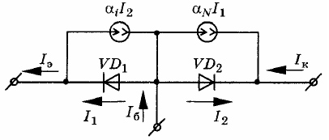

Модель Эберса – Молла не учитывает некоторых особенностей работы реального транзистора: ток рекомбинации эмиттерного перехода, эффект модуляции толщины базы, эффекты высокого уровня инжекции, токи термогенерации и утечки переходов и др.

Для повышения точности модели в нее вводят дополнительные элементы, учитывающие те или иные эффекты, перечисленные выше, и получают более сложные модификации исходной модели. Однако при усложнении модели ее точность хотя и возрастает, но возникают трудности экспериментального определения все большего числа параметров, многие из которых не могут быть измерены непосредственно.

1. **Статические характеристики биполярного транзистора в схеме с ОБ**

Статические характеристики транзистора устанавливают функциональную связь между токами и напряжениями транзистора.

На практике наибольшее распространение получили статические характеристики, в которых в качестве независимых переменных приняты входной ток и выходное напряжение, и они описываются следующей системой уравнений:

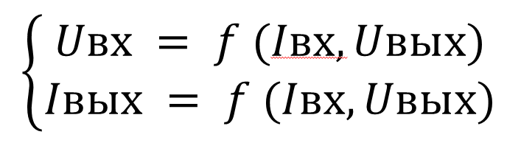

**ВХОДНЫЕ ХАРАКТЕРИСТИКИ**

Семейство входных характеристик 𝑈эб = 𝑓 (𝐼э) при 𝑈кб= 𝑐𝑜𝑛𝑠𝑡 выражает зависимость входного напряжения от входного тока.

При увеличении по абсолютной величине напряжения на коллекторе входная характеристика смещается в область больших токов, за счет уменьшения ширины базы и увеличения градиента концентрации неосновных носителей в ней.

Это приводит к уменьшению рекомбинации носителей в базе и возрастанию тока эмиттера при неизменном напряжении Uэб. То, что коллекторное напряжение влияет на входную характеристику, свидетельствует о наличии в транзисторе внутренней обратной связи.

**ВЫХОДНЫЕ ХАРАКТЕРИСТИКИ**

Семейство выходных характеристик при представлены на рис и выражают зависимость выходного тока от выходного напряжения.

Если , то выходная характеристика представляет собой характеристику обратно-смещенного коллекторного перехода. Транзистор работает в режиме отсечки в области, расположенной ниже данной характеристики.

Если во входной цепи эмиттера задан ток , то при в коллекторной цепи протекает ток , т.е. поля контактной разности потенциалов коллекторного перехода достаточно для экстракции носителей из базы в коллектор.

С увеличением абсолютного значения ток несколько возрастает за счет появления обратного тока , а также некоторого увеличения коэффициента переноса, вызванного уменьшением толщины базы.

При подаче на коллектор прямого напряжения появляется прямой ток коллектора, направленный навстречу току . Результирующий ток в цепи коллектора уменьшается, транзистор работает в режиме насыщения

**ХАРАКТЕРИСТИКИ ПРЯМОЙ ПЕРЕДАЧИ**

Семейство характеристик прямой передачи при

При , характеристика передачи выходит из начала координат, и в первом приближении ее можно считать прямой линией. С ростом коэффициент передачи тока эмиттера становится нелинейным.

С увеличением напряжения на коллекторе характеристика сдвигается вверх, что обусловлено уменьшением рекомбинации носителей в базе за счет уменьшения ее ширины. Характеристики прямой передачи можно построить, используя семейство выходных характеристик.

Семейство статических характеристик обратной связи транзистора при .

**ХАРАКТЕРИСТИКИ ОБРАТНОЙ СВЯЗИ**

Характеристика обратной связи имеет отрицательный наклон, что связано с уменьшением ширины базы и тока рекомбинации, а также с ростом градиента концентрации носителей тока эмиттера при увеличении абсолютного значения напряжения Uкб.

Так как характеристика снимается при постоянном токе эмиттера, то необходимо уменьшать инжекцию носителей из эмиттера в базу посредством снижения Uэб. Характеристики обратной связи можно построить, используя семейство входных характеристик.

1. **Статические характеристики биполярного транзистора в схеме с ОЭ**

**ВХОДНЫЕ ХАРАКТЕРИСТИКИ**

Семейство входных характеристик при представлены на рис. и выражает зависимость входного напряжения от входного тока.

При отсутствии внешнего напряжения входная характеристика представляет собой вольт–амперную характеристику двух параллельно включенных p–n переходов. Это соответствует режиму насыщения транзистора.

Положительное напряжение, приложенное к коллекторному переходу, создает в коллекторной цепи прямой ток, который по направлению противоположен обычному току коллектора ().

При увеличении напряжения коллекторный переход включается в обратном направлении, и транзистор переходит в активный режим работы.

**ВЫХОДНЫЕ ХАРАКТЕРИСТИКИ**

Семейство выходных характеристик при представлены на рис. и выражают зависимость выходного тока от выходного напряжения.

В схемах с ОЭ и ОК управляющим является входной ток – ток базы , поэтому в этих схемах удобнее пользоваться коэффициентом передачи тока базы .

**Параметр**  называют статическим коэффициентом передачи тока базы.

При токе базы, равном нулю, в коллекторной цепи протекает обратный ток, и выходная характеристика представляет собой характеристику обратно-смещенного перехода. Транзистор работает в режиме отсечки в области, расположенной ниже данной характеристики.

При наличии входного тока базы и небольшого напряжения , коллекторный переход открыт и транзистор работает в режиме насыщения, ток коллектора резко возрастает, что соответствует крутому восходящему участку выходных характеристик.

Если транзистор из режима насыщения переходит в активный режим. Рост коллекторного тока замедляется, характеристика идет более полого. Небольшой рост Iк на пологом участке обусловлен:

Небольшой рост на пологом участке обусловлен:

1. Уменьшением ширины базы и тока базы (уменьшается рекомбинация носителей в базе) при увеличении . Для поддержания постоянного значения тока базы необходимо увеличивать , что приводит к росту токов эмиттера и коллектора.

2. Увеличением напряжения на коллекторном переходе, что приводит к росту ударной ионизации в коллекторном переходе, и возрастанию тока коллектора. При больших значениях возможен электрический пробой p–n перехода.

**ХАРАКТЕРИСТИКИ ПРЯМОЙ ПЕРЕДАЧИ**

Семейство характеристик прямой передачи при

Отклонение их от прямой линии определяется нелинейностью изменения коэффициента передачи тока базы от режима работы транзистора.

При напряжении на коллекторе, отличном от нуля, характеристики прямой передачи сдвинуты по оси ординат на величину . Эти характеристики можно построить из семейства выходных характеристик.

**ХАРАКТЕРИСТИКИ ОБРАТНОЙ СВЯЗИ**

Семейство статических характеристик обратной связи транзистора при .

При небольших напряжениях характеристики имеют восходящий участок, соответствующий режиму насыщения транзистора.

Пологий участок характеристик обратной связи соответствует активному режиму работы транзистора. Эти характеристики получаются простым графическим перестроением семейства входных характеристик.

1. **Дифференциальные параметры транзисторов**

Величины, связывающие малые приращения токов и напряжений на электродах активного элемента, называют дифференциальными параметрами.

Поэтому транзистор в активном режиме работы описывается дифференциальными параметрами, которые часто называют малосигнальными.

Малыми считают сигналы, увеличение амплитуды которых в два раза не приводит к изменению исследуемого параметра

Характеристику, в таком случае, можно считать линейной, а сам транзистор **линейным четёрехполюсником**.

При этом два внешних вывода четырехполюсника считают входными.

Два других вывода являются выходными. За положительное принимают направление токов, втекающих в четырехполюсник.

Взаимосвязь между входными и выходными напряжениями и токами линейного четырехполюсника выражается с помощью шести систем уравнений.

Практическое применение имеют три системы параметров.

1. **Определение дифференциальных параметров биполярных транзисторов по статическим характеристикам**

В системе **Z-параметров** напряжения на входе и выходе четырехполюсника являются функциями токов

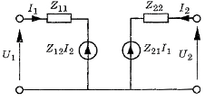

, где

- входное сопротивление транзистора

- сопротивление обратной передачи

- сопротивление прямой передачи

- выходное сопротивление

Для измерения Z–параметров необходимо осуществить режим холостого хода (XX) во входной и выходной цепях. Для получения режима холостого хода в цепь включают сопротивление, значительно большее, чем соответствующее сопротивление входа или выхода четырехполюсника.

Выходная цепь имеет большое сопротивление, поэтому осуществить режим ХХ затруднительно. Поэтому определить экспериментально   
Z-параметры трудно.

В системе **Y-параметров** токи на входе и выходе четырехполюсника являются функциями напряжений

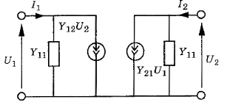

, где

- входная проводимость транзистора

- проводимость обратной передачи

- проводимость прямой передачи

- выходная проводимость

Для измерения Y–параметров необходимо обеспечить создание режима короткого замыкания (КЗ) по переменному току.

Создание режима КЗ во входной цепи довольно сложно на низких частотах из-за низкого входного сопротивления транзистора. Однако на высоких частотах создание режима КЗ значительно проще.

В системе **H-параметров** качестве независимых переменных приняты входной ток и выходное напряжение, а функциями – выходной ток, входное напряжение

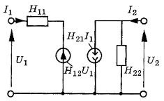

, где

- входное сопротивление транзистора

- коэффициент обратной связи по напряжению

- коэффициент прямой передачи тока

- выходная проводимость

В этой системе параметры измеряются в режиме ХХ на входе и в режиме КЗ на выходе, что делает её наиболее удобной.

Так как H–параметры имеют различную размерность, эту систему называют смешанной системой параметров.

Систему H–параметров обычно используют на низких частотах, когда ёмкостные составляющие токов малы.

В справочниках по транзисторам низкочастотные параметры приводятся в системе H–параметров.

Низкочастотные значения h–параметров можно найти с помощью входных и выходных характеристик транзистора.

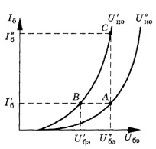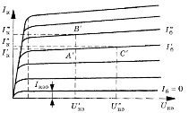

1. **Режимы работы усилительных каскадов БТ**

Биполярный транзистор может работать в трех режимах: **активном**, **насыщения** и **отсечки**.

В активном режиме транзистор работает как усилитель, в насыщении - как коммутатор, а в отсечке - как выключатель. Режим работы определяется напряжением на базе и коллекторе транзистора.

В зависимости от полярности внешних напряжений, подаваемых на электроды транзистора, различают следующие режимы его работы:

**Активный режим** – эмиттерный переход смещен в прямом направлении (открыт), а коллекторный – в обратном направлении (закрыт).

**Режим отсечки** – оба перехода смещены в обратном направлении (закрыты).

**Режим насыщения** – оба перехода смещены в прямом направлении (открыты).

**Инверсный режим** – коллекторный переход смещен в прямом направлении, а эмиттерный – в обратном. В таком режиме коллектор выполняет роль эмиттера, а эмиттер – роль коллектора. При инверсном включении параметры реального транзистора существенно отличаются от параметров при нормальном включении.

1. **Работа биполярного транзистора в режиме усиления (схема с ОБ, ОЭ, ОК) (инет)**

Биполярный транзистор в режиме усиления работает в активном режиме. В этом режиме транзистор является усилителем малых сигналов. Схема с ОБ, ОЭ, ОК (общий коллектор, общий эмиттер, общая база) является схемой усилителя с ОЭ.

Основные схемы включения транзисторов называются соответственно схемами с ***общим эмиттером*** (***ОЭ***), ***общей базой*** (***ОБ***) и ***общим коллектором*** (***ОК***). Принцип усиления колебаний во всех этих каскадах одинаков, но свойства схем различны.

**Схема с общим эмиттером (ОЭ)**

***Достоинство схемы ОЭ*** – удобство питания ее от одного источника, поскольку на коллектор и базу подаются питающие напряжения одного знака.

***Недостатки*** данной схемы – худшие по сравнению со схемой ОБ частотные и температурные свойства. С повышением частоты усиление в схеме ОЭ снижается в значительно большей степени, нежели в схеме ОБ. Режим работы схемы ОЭ сильно зависит от температуры.

**Схема с общей базой (ОБ)**

Схема с ОБ дает значительно меньшее усиление по мощности и имеет еще меньшее входное сопротивление, чем схема ОЭ, все же ее иногда применяют, так как по своим частотным и температурным свойствам она значительно лучше схемы ОЭ.

Для схемы ОБ фазовый сдвиг между выходным и входным напряжением отсутствует, т. е. фаза напряжения при усилении не переворачивается.

***Достоинство*** данной схемы включения в том, что каскад по схеме ОБ вносит при усилении меньшие искажения, чем каскад по схеме ОЭ.

Особенность этой схемы в том, что входное напряжение полностью передается обратно на вход, т. е. очень сильна отрицательная обратная связь.

**Схема с общим коллектором (ОК)**

Данная схема включения транзистора называется ***эмиттерным повторителем***. Эмиттерным потому, что резистор нагрузки включен в провод эмиттера и выходное напряжение снимается с эмиттера.

***Важным достоинством*** данной схемы включения является высокое входное сопротивление.

Срок службы полупроводниковых триодов и их экономичность во много раз больше, чем у электронных ламп. За счёт чего транзисторы нашли широкое применение в микроэлектронике — теле-, видео-, аудио-, радиоаппаратуре и, конечно же, в компьютерах. Они заменяют электронные лампы во многих электрических цепях научной, промышленной и бытовой аппаратуры.

1. **Обеспечение режима работы БТ в каскадах усиления (инет)**

Для нормальной работы усилительного каскада необходимо установить определенные токи и напряжения во входной и выходной цепях транзистора при отсутствии входного сигнала. Такой режим называется *статическим (режим покоя)*. Обеспечение режима работы по постоянному току в усилительном каскаде на одном транзисторе, являющимся управляемым элементом, – это задание необходимого напряжения смещения на выводы транзистора через соответствующий источник питания с напряжением *U*п.

Основные требования для обеспечения режима работы транзистора по постоянному току следующие:

1. все цепи по постоянному току должны быть замкнуты, то есть должна быть замкнута цепь базы, коллектора и эмиттера.

2. в качестве коллекторной нагрузки должна использоваться активная или индуктивная нагрузка.

3. биполярный транзистор должен быть включён по схеме с ОЭ, ОБ или ОК. Выбор схемы включения определяется её частотными свойствами.

Для выбора статического режима работы транзистора широко применяется графоаналитический метод построения нагрузочных прямых, в котором используется семейство статических входных и входных характеристик.

1. **Классификация полевых транзисторов. Отличие от БТ**

**Полевой транзистор**– полупроводниковый прибор, в котором электрический ток создается основными носителями заряда под действием продольного электрического поля, а управление током осуществляется поперечным электрическим полем управляющего электрода.

Область полупроводника, по которой осуществляется дрейфовое движение основных носителей, называется **каналом**.

Электрод, от которого носители уходят в канал, называется **истоком**, а электрод, принимающий носители в конце канала – **стоком**. Исток и сток имеют одинаковый тип электропроводности.

Управляющее поперечное поле создается с помощью электрода, называемого **затвором**.

Затвор должен быть изолирован от канала. В зависимости *от способа изоляции* различают:

– транзисторы с управляющим p-n-переходом, в котором изоляция затвора от канала осуществляется обедненным слоем p-n-перехода;

– транзисторы с изолированным затвором (изоляция затвора от канала осуществляется диэлектриком).

В качестве управляющего перехода используется p-n-переход или контакт металл-полупроводник (барьер Шоттки).

Полевые транзисторы с изолированным затвором сокращенно называют **МДП-транзисторами** (металл-диэлектрик-полупроводник).

МДП-транзисторы подразделяются на транзисторы **со встроенным каналом** и **с индуцированным каналом**.

В МДП-транзисторах со встроенным каналом на стадии изготовления технологически встраивается проводящий канал путем введения соответствующей примеси.

Во втором случае канал индуцируется только при подаче на изолированный затвор напряжения определенной полярности и величины.

Управление толщиной канала осуществляется электрическим полем, возникающем в запирающем слое, без осуществления инжекции носителей.

Поэтому такие транзисторы называются полевыми.

*Отличие полевого транзистора от биполярного заключается:*

1) в принципе действия - биполярный транзистор управляется током, а полевой - напряжением или электрическим полем;

2) в большом входном сопротивлении, что связано с малым током затвора;

3) в низком уровне шумов.

В МДП-транзисторе со встроенным каналом, как и в транзисторе с управляющим переходом, при нулевом напряжении на затворе существует канал и в нем протекает начальный ток при подаче напряжения между истоком и стоком.

Такие транзисторы называют МДП-транзисторами **обедненного типа**, т.к. управление током будет заключаться в уменьшении тока.

МДП-транзисторы с индуцированным каналом называют транзистором **обогащенного типа**, т.к. канал в нем появляется при подаче напряжения на затвор.

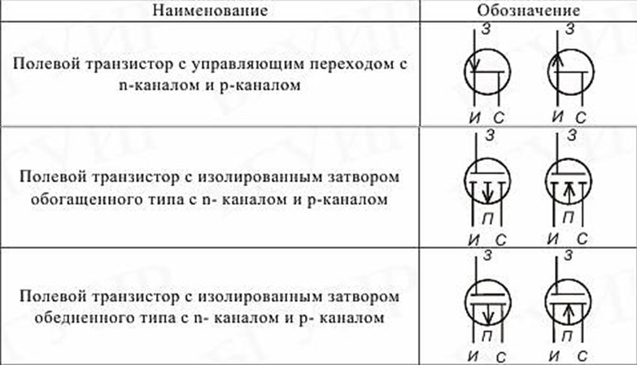

1. **ПТ с управляющим *p-n*-переходом**

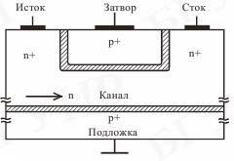

Полевой транзистор с управляющим р–n переходом представляет собой транзистор, затвор которого отделен от канала p–n переходом.

На подложке из кремния р-типа создаётся тонкий слой полупроводника n-типа, выполняющий функции канала, сопротивление которого регулируется электрическим полем.

Нижний p-n-переход служит для установки начальной толщины канала.

С торцов пластины изготовлены два омических контакта – исток и сток.

Напряжение источника питания Uси прикладывается к промежутку стоком-исток таким образом, чтобы поток основных носителей двигался от истока к стоку.

К промежутку затвор-исток прикладывается напряжение Uзи, запирающее управляющий р-n-переход транзистора. При изменении обратного напряжения на р-n переходе изменяется площадь поперечного сечения канала и его сопротивление, а значит и величина тока, протекающего через канал.

В цепи затвора протекает малый обратный ток, в связи с этим необходима малая мощность от источника сигнала в цепи затвора для управления током стока.

При прямом включении управляющего p–n перехода возникает относительно большой прямой ток затвора, и сопротивление участка затвор-исток резко уменьшается, поэтому нецелесообразно применять на практике такое включение.

Напряжение между затвором и истоком, при котором канал перекрывается, а его сопротивление стремится к бесконечности и ток стока достигает заданного низкого значения Iс обр, называют напряжением отсечки Uзи отс.

При значительном увеличении напряжения Uc и у стокового вывода может произойти лавинный пробой р-n перехода, ток стока резко возрастает. Этот ток замыкается через электрод затвора.

В крутой области стоковых характеристик транзистор можно использовать, как электрически управляемое сопротивление. Пологий участок характеристик является рабочим при использовании при работе транзистора в усилительных устройствах.

На стоковых характеристиках можно выделить две рабочие области: АВ и ВD. Область АВ (наклон этого участка соответствует полностью открытому каналу и прямо пропорционален его проводимости) называют крутой областью характеристики, область BD -пологой или областью насыщения.

При изменении напряжения на стоке смещением характеристик передачи можно пренебречь ввиду малого изменения тока стока в пологой области стоковых характеристик.

При увеличении обратного напряжения на р-n переходе уменьшается сечение канала, что приводит к уменьшению тока стока. При Uзи = Uзи отс через канал протекает обратный ток стока малой величины, и это может быть использовано для ориентировочного определения напряжения отсечки.

Наибольшего своего значения, которое называется ***током утечки***, ток затвора достигает при условии короткого замыкания выводов истока и стока.

1. **ПТ с индуцированным каналом**

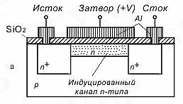

На поверхности подложки методом диффузии создаются две сильнолегированные области, не имеющие между собой электрического соединения, с противоположным относительно подложки типом электропроводности.

К этим областям изготавливаются внешние омические контакты, которые служат истоком и стоком. Структура транзистора обратима – сток и исток можно менять местами.

Оставшаяся поверхность пластинки покрывается слоем диэлектрика. На слой диэлектрика между истоком и стоком наносится металлический электрод, выполняющий роль затвора.

При подаче на затвор положительного относительно истока напряжения электрическое поле затвора через диэлектрик проникает на некоторую глубину в приконтактный слой полупроводника, выталкивая из него вглубь полупроводника дырки и притягивая электроны к поверхности.

При малых напряжениях Uзи у поверхности полупроводника под затвором возникает обедненный слой и область объемного заряда, состоящего из ионизированных примесных атомов. При увеличении положительного напряжения на затворе в при контактном поверхностном слое полупроводника происходит инверсия электропроводности.

Образуется канал, соединяющий сток с истоком. Напряжение на затворе, при котором индуцируется канал, называется ***пороговым напряжением***.

Режим работы полевого транзистора, при котором канал обогащается носителями при увеличении абсолютного значения напряжения на затворе, называется режимом обогащения.

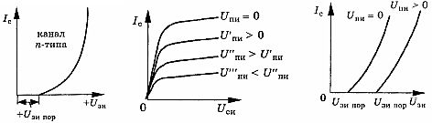

* сток-затворная характеристика,
* выходная (стоковая) характеристика.

1. **ПТ со встроенным каналом**

На стадии изготовления транзисторов между областями стока и истока создается канал с таким же типом электропроводности, что и области стока и истока.

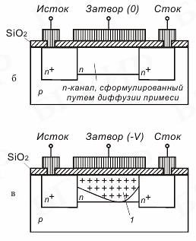При нулевом напряжении на затворе и наличии внешнего напряжения между стоком и истоком протекает ток стока.

Отрицательное напряжение, приложенное к затвору относительно истока и подложки, будет выталкивать электроны из канала, а в канал втягивать дырки из подложки, канал обедняется носителями. Толщина канала и его электропроводность уменьшается, что приводит к уменьшению тока стока.

При некотором отрицательном напряжении на затворе, называемом напряжением отсечки Uзи отс, происходит инверсия типа электропроводности канала. Области истока и стока оказываются разделенными областью p-полупроводника.

* сток-затворная характеристика,
* выходная (стоковая) характеристика.

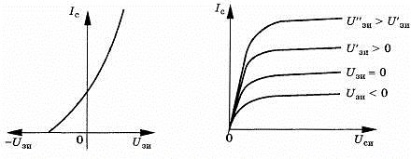

1. **Дифференциальные параметры ПТ**

Полевой транзистор, работающий в режиме малого сигнала, как и биполярный транзистор, можно представить в виде линейного четырехполюсника.

Наличие большого входного сопротивления у полевых транзисторов позволяет удобно их описывать с помощью Y-параметров.

1. **Эквивалентная схема и частотные свойства ПТ**

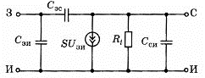Эквивалентная схема полевых транзисторов

1. Крутизна характеристики S показывает скорость нарастания тока стока, т.е. насколько изменится ток стока при изменении Изи на 1 В. Для повышения крутизны необходимо уменьшать толщину подзатворного слоя диэлектрика и длину канала, увеличивать подвижность носителей в канале и его ширину. Крутизна п-канальных транзисторов выше, чем р-канальных при одинаковых геометрических размерах

и напряжением на электродах

2. Коэффициент усиления по напряжению и определяет потенциальные возможности полевого транзистора как усилительного элемента и достигает значений в несколько сотен раз.

3. Крутизна характеристики по подложке Sп показывает на сколько следует изменить напряжение на затворе, чтобы при изменении напряжения на подложке Uпи ток стока Ic остался неизменным.

4. Максимальная частота усиления fmax - частота, которой коэффициент усиления по мощности равен единице.

1. **Работа ПТ в режиме усиления**

Одним из важнейших применений биполярного транзистора является усиление колебаний. На вход транзистора подаётся маломощный управляющий сигнал. Под действием входного переменного сигнала изменяются входной и выходной токи транзистора.

Процесс усиления со стоит в преобразовании энергии источника питания в энергию переменного тока. Транзистор под действием напряжения входного сигнала управляет током источника питания. Величина и форма управляемого тока зависят от амплитуды и формы входного сигнала, а также от выбранного режима работы транзистора.

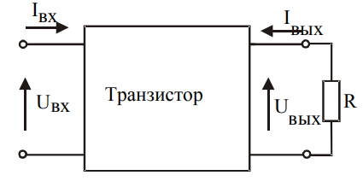

Рассмотрим усилительные свойства транзистора в различных схемах. В цепь эмиттера поданы усиливаемое напряжение и напряжение смещения. В коллекторную цепь включается сопротивление нагрузки R последовательно с источником коллекторного напряжения.

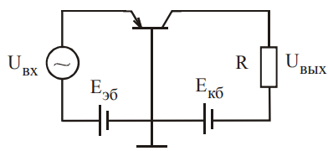

1. **Тиристоры**

**Тиристор** – это полупроводниковый прибор с 2 устойчивыми состояниями, имеющий 3 и более взаимодействующих выпрямляющих перехода, ВАХ которого имеет участок с отрицательным дифференциальным сопротивлением.

При работе в схеме тиристор может находиться в 2х состояниях. В одном состоянии – ***закрытом*** – тиристор имеет высокое сопротивление и пропускает малый ток, в другом – ***открытом*** – сопротивление тиристора мало и через него протекает большой ток.

Структура тиристора состоит из 4х областей полупроводника с чередующимся типом электропроводности.

Кроме 3х выпрямляющих контактов тиристор имеет 2 омических перехода. Контакт с ***внешним p-слоем******- анод***, а с ***внешним n-слоем – катод***.

В зависимости от числа выводов тиристоры делятся на *диодные*, *триодные* и *тетродные*. Тиристор, имеющий 2 вывода, называется ***динистором***, или *диодным тиристором*.

Помимо четырёхслойных структур некоторые виды тиристоров имеют большее число полупроводниковых областей. К таким приборам относится ***симметричный тиристор*** (симистор), который может включаться при различных полярностях приложенного напряжения.

p-n-p-n структура тиристора представлена в виде 2 транзисторов, соединённых между собой, каждый из которых находится в активном режиме.  
В связи с таким представлением крайние области называют ***эмиттерами***, а примыкающие к ним p-n-переходы – ***эмиттерными***, центральный переход – ***коллекторным***. Между переходами находятся ***базовые области***.

ВАХ диодного тиристора.

***В закрытом состоянии*** тиристор характеризуется большим падением напряжения и малым током.

***В открытом состоянии*** падение напряжения на тиристоре мало, а ток, протекающий через структуру, велик.

Таким образом, в тиристоре существует положительная обратная связь по току – увеличение тока через один эмиттерный переход приводит к увеличению тока через другой эмиттерный переход.

Чтобы уменьшить коэффициент передачи тока другого транзистора, его эммитерный переход шунтируют объёмным сопротивлением прилегающей базовой области. Шунтирование позволяет создавать тиристоры с большими значениями напряжения включения.

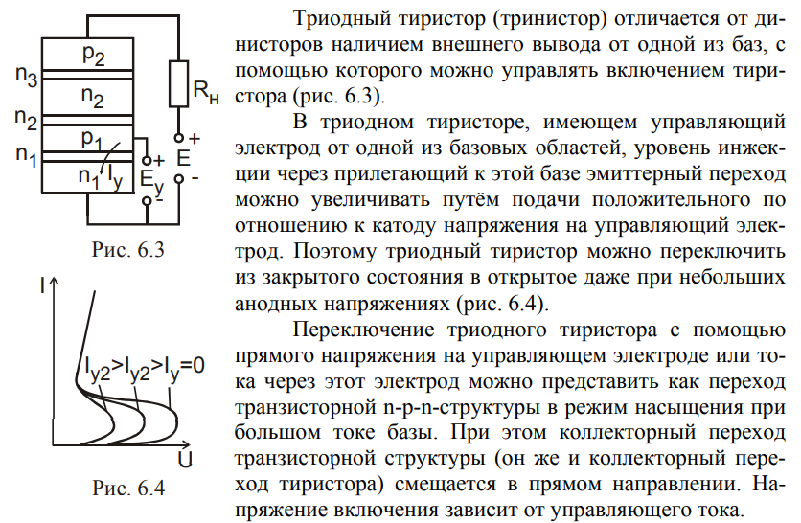

1. **Симметричные тиристоры**

***Симметричный тиристор*** – это *триодный тиристор*, который при подаче сигнала на его управляющий электрод включается как в прямом, так и в обратном направлении.

Структура симметричного тиристора состоит из пяти областей с чередующимся типом электропроводности, которые образуют четыре p-n- перехода. Крайние переходы зашунтированы объёмными сопротивлениями прилегающих областей p-типа.

Исходными материалами для тиристоров являются кремний, а также арсенид галлия, имеющие большую ширину запрещённой зоны. Тиристоры, изготовленные на основе широкозонных полупроводников, имеют большее значение максимальной рабочей температуры.

По быстродействию тиристоры уступают транзисторам. Тиристоры отличаются высокой надёжностью, долговечностью и высокой экономичностью.

Достоинством тиристора является свойство памяти. При переключении в проводящее состояние он может оставаться в этом состоянии до тех пор, пока ток через него не станет меньше тока включения.

Тиристоры широко применяются в радиолокации, устройствах радиосвязи, автоматике как приборы с отрицательным сопротивлением, управляемые ключи, пороговые элементы, преобразователи энергии, триггеры. По сравнению с биполярными транзисторами они могут обеспечить большой коэффициент по току включения, иметь большой ток и одновременно высокое напряжение.

Диодные тиристоры в настоящее время имеют ограниченное применение.

Разработаны также полевые тиристоры, которые работают при более высоких температурах, чем обычные тиристоры. Они используются в быстродействующих схемах, требующих малого времени включения и выключения.